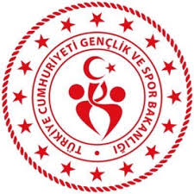

EK-2

2023-2024 EĞİTİM ÖĞRETİM DÖNEMİ
GELENEKSEL ÇOCUK OYUNLARI ŞENLİĞİ KATILIM FORMU
İLÇESİ :
OKUL ADI :

SINIF | OYUNUN ADI | KATILAN ÖĞRENCİ SAYISI |  | KATILAN  SINIF  SAYISI | 1.OLAN SINIF ADI
 |  | KIZ | ERKEK
5.SINIFLAR

6.SINIFLAR

7.SINIFLAR

8.SINIFLAR

…./…../2024

OKUL MÜDÜRÜ

